El Gaudí es queda a casa - 3r

Hola Classe de les Cartes!!! Com heu passat la primera setmana? A mi aquesta setmana se m’ha passat ràpid, he sortit molt poc de casa, només per tirar la brossa i fer alguna compra, res més. Igual que vosaltres, a mi també m’agradaria poder sortir de casa per anar a córrer, passejar, jugar, però recordeu que de moment no es pot fer res d’això. Per ajudar-vos a passar aquesta segona setmana més fàcilment us porto un recull de propostes:
- Si algú encara no ha acabat de fer-se l’horari, té temps per poder-ho fer. No us desperteu molt tard i aneu a dormir d’hora. A mig matí, a les 11:00 podeu fer una petita pausa, com si fos el pati, i després podeu continuar una estona més fins a l’hora de dinar. A la tarda podeu començar a la mateixa hora que a l’escola, a les 3 de la tarda, i acabar a la mateixa hora que acabem. Després podeu seguir fent alguna activitat que us agradi.
- Intenta que el teu espai de treball sigui sempre el mateix, ha de ser un lloc tranquil, allunyat de la televisió per evitar distraccions, i en el que puguis mantenir la concentració.
- Quines són les activitats que podeu fer en el vostre horari? Doncs us dono unes quantes idees que espero que us agradin totes elles, algunes són iguals a les de la setmana passada i altres són noves, espero que us agradin:
- Llegir un llibre, pot ser un llibre que no hagueu llegit mai o un llibre que ja l’hagueu llegit i que, ara que teniu temps, us torni a venir de gust llegir. Us faré arribar la revista El Tricicle perquè la pugueu llegir i estar informats i a més a més podreu fer també els passatemps, no val mirar la solució que hi ha a la última pàgina, eh?

- Escriure un diari on expliqueu com us sentiu aquests dies, si us divertiu, si us avorriu, podeu incloure en aquest diari el vostre horari amb les activitats que aneu fent cada dia, quins llibres esteu llegint, etc. Cada dia heu d’escriure la data del dia en què us trobeu per saber quan heu escrit el vostre relat.
- Escriure un conte o una història. Podeu agafar dos o tres ninots que tingueu a casa perquè siguin els personatges i penseu què els podria passar, on estarien. Us envio una guia que us ajudarà a escriure el vostre conte.
- També podeu crear un còmic amb l’ajuda d’aquesta pàgina web: https://www.makebeliefscomix.com/Comix/
Quan acabeu el podeu imprimir i a l’escola el podeu compartir amb la resta de companys i companyes.
- Si feu alguna recepta amb el pare o la mare podeu escriure-la amb els ingredients necessaris i els passos a seguir. D’aquesta forma, quan tornem a l’escola podeu compartir les vostres receptes amb la resta de companys i companyes.
- Com que sé que us agrada l’Scratch podeu crear un projecte i quan tornem a l’escola el podem veure a la classe i ens expliqueu com l’heu creat, si us ha costat molt fer-lo.
- Podeu dibuixar la vostra habitació, el racó de la casa que més us agradi, el que podeu veure des d’una finestra.
- Recordeu un joc amb multiplicacions que vam començar a fer a la classe i no ens va donar temps a continuar? Doncs aquests dies podeu jugar-hi a casa amb el pare, la mare, la germana o el germà, etc. Us envio la plantilla i un exemple de com es jugava per si algú no se’n recorda. Recordeu que necessitareu un o dos daus per poder-hi jugar.
- Com que estàvem treballant el tema de les plantes a Aprenem podeu fer una fitxa d’una planta que tingueu a casa com vam fer amb les plantes del pati. Us envio la plantilla de la fitxa perquè la pugueu omplir.
Bon dia 3r!

Sóc l’Alexandra, com esteu? Espero que estigueu aprofitant per fer moltes coses de tot tipus. Recordeu que vam començar a organitzar equips de treball cooperatiu per aprendre coses sobre diferents instruments de corda fregada: violí, viola, violoncel i contrabaix. Estàvem llegint la informació que vau portar, sobretot les parts d’aquests instruments. Us envio diferents enllaços per descobrir tota la informació necessària sobre aquests instruments. Si voleu, podeu mirar també altres webs.

- http://www.xtec.cat/trobada/musica/index.htm
- http://mural.uv.es/aljoros/
- http://www.xtec.cat/~jmoneo/musica/corda.htm

Un cop investigat sobre aquests 4 instruments de corda fregada, ompliu la graella i l’envieu a l’adreça: acarril8@xtec.cat

INSTRUMENTS | PARTS EN COMÚ | PARTS PRÒPIES DE L’INSTRUMENT | CARACTERÍSTIQUES COMUNES | CARACTERÍSTIQUES PRÒPIES DE L’INSTRUMENT
VIOLÍ
VIOLA
VIOLONCEL
CONTRABAIX

RECOMANEM: https://drive.google.com/open?id=1Hs0Z2Iir8BPGLNWOGuOyb2GlQT5ESCZo

I recorda...

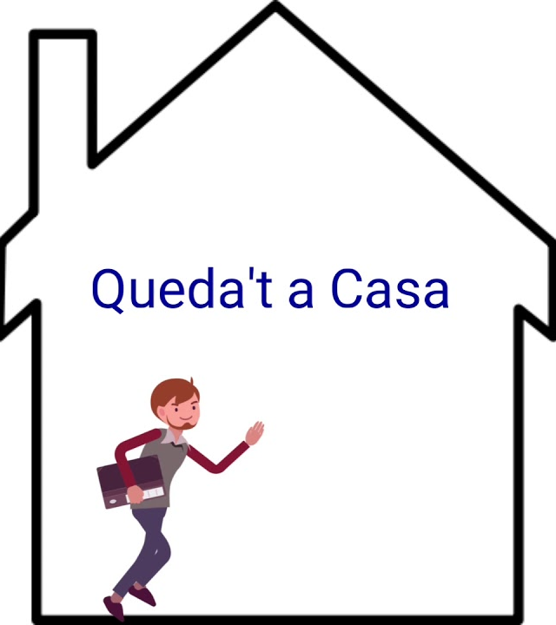

Una abraçada!!!

Eduard

